Buenos dias ing  diego .

Envio los precios  según solicitud.

Saludos Cordiales

Entrega inmediata

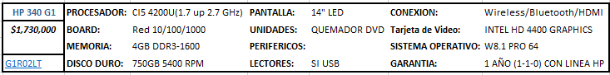

**De:** Diego Fernando Florez Morales [mailto:[coordinacionsistemas@prodiagnostico.com.co](mailto:coordinacionsistemas@prodiagnostico.com.co)]   
**Enviado el:** martes, 25 de agosto de 2015 11:33 a. m.  
**Para:** Patricia Maria Torres  
**CC:** Juan Guillermo Ospina Trejos  
**Asunto:** Re: cotizacion de equipos

Buenos días Patricia,

https://ssl.gstatic.com/ui/v1/icons/mail/images/cleardot.gif

Me puedes enviar la cotización del portátil HP 340 G1. También quería comenetarte que para la generación de factura, debe quedar a nombre de Prodiagnostico. No sé si lo has hecho así en las otras veces, si es así entonces ignora el comentario.

Muchas gracias